MELLÉKLETEK 24
1. melléklet: A település építészeti örökségének jegyzéke 24
1.1. fejezet A védelem alatt álló építmények 24
1.2. fejezet A település építészeti örökségének térképe 25
1.3. fejezet A helyi örökségvédelmi adatlap tartalmi minta 26
2. melléklet A településképi szempontból meghatározó területek jegyzéke és lehatárolása 27
2.1. fejezet A településképi szempontból meghatározó – eltérő karakterű - területek jegyzéke 27
2.2. fejezet A településképi szempontból meghatározó területek lehatárolása 27
2.2.1 Vinár településképi szempontból meghatározó területek - Belterület 27
2.3. fejezet Vinár településképi szempontból meghatározó - eltérő karakterű - területek besorolása (kivonat a Településképi Arculati Kézikönyvből) 29
2.4. fejezet: Településképi szempontból meghatározó eltérő karakterű területek területi építészeti követelményei 30
3. Nyomtatványok 31
3.1. Nyomtatvány településképi szakmai konzultáció emlékeztető 31
3.2. Nyomtatvány településképi véleményezési eljárás kérelem Hiba! A könyvjelző nem létezik.
3.3. Nyomtatvány településképi bejelentési eljárás kérelem Hiba! A könyvjelző nem létezik.
FÜGGELÉKEK 32
1.függelék Településképi Arculati Kézikönyv (külön dokumentálva) 33
2.függelék Értékvizsgálat – értékleltár (külön dokumentálva) 33
3.függelék Településképi szempontból kiemelt területek jegyzéke és lehatárolása 33
3.1. Régészeti lelőhelyek: 33
3.2. Országosan védett műemlékek: 34
3.3. Településképi szempontból kiemelt területek lehatárolása 34
3.4. Településképi szempontból kiemelt területek lehatárolása (térkép 1. 2.) 34
4. függelék: Növények telepítéséről, fenntartásáról és egyes fajok ellen való védekezésről 37
4.1. fejezet: Tájjelleg megtartására alkalmas növényfajok listája 37
4.2. fejezet: Az idegenhonos inváziós fajok 40
4.3. fejezet: A NATURA 2000 gyepterületek 41
4.4. fejezet: A növényvédelmi tevékenységről 41

MELLÉKLETEK
- melléklet a 13/2017.(XII.18.) önkormányzati rendelethez

1. melléklet: A település építészeti örökségének jegyzéke

1.1. fejezet A védelem alatt álló építmények
Országos védett épület, építmény (központi adatszolgáltatás szerinti információs tartalom)

Sorszám | Véd. kat. | Cím | Megnevezés
1. | M | Köztársaság u. Hrsz: 6. | Római katolikus templom.
 | M | Köztársaság u.  Hrsz: ,7,4,8,103,104,105,106,109 | Római katolikus templom környezete
M– országos egyedi védelem (épület, építmény, térelem)

Helyi védett örökségi értékek: (H)

2.1- Lakóház. Köztársaság u. 2.: Hrsz: 77.
2.2.-Lakóház. Köztársaság u 50. Hrsz: 105.
2.3- Lakóház. Köztársaság u. 27. Hrsz: 46.
2.4- Lakóház. Köztársaság u. 25. Hrsz: 47.
3.- A vasútállomás fogadó épülete. Hrsz: 051/15.
4.- Temetőkereszt (19. század második fele)
5.- Temető

1.2. fejezet A település építészeti örökségének térképe
 | Római katolikus templom  Lakóházak  Vasútállomás fogadóépülete  Kereszt  Temető  Közösségi ház  Polgármesteri Hivatal
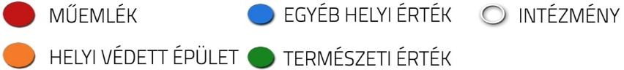
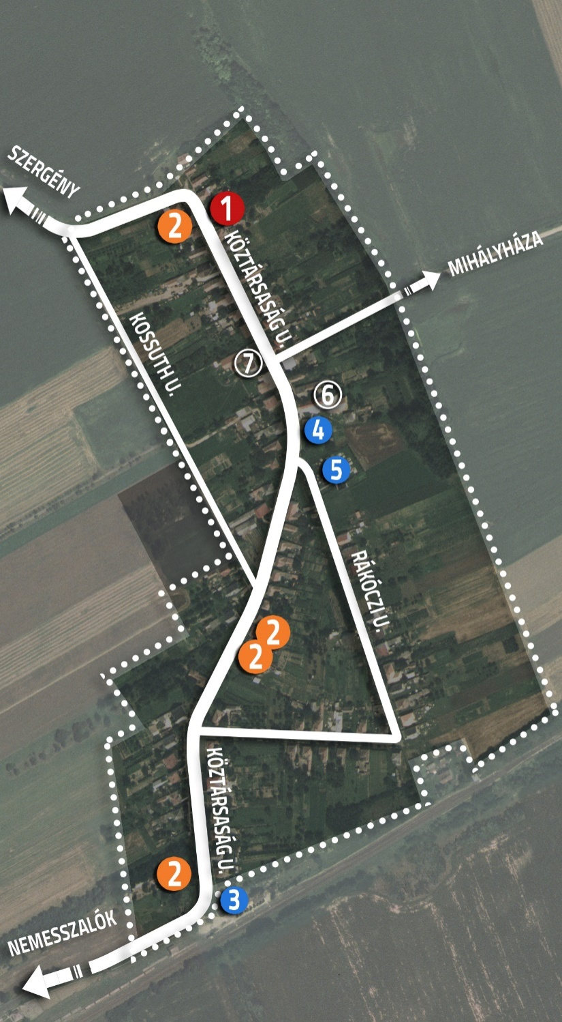

1.3. fejezet A helyi örökségvédelmi adatlap tartalmi minta
cím |  | hrsz
rendeltetés |  | EOV
leírás | helyszínrajz |  | átnézeti helyszínrajz
védendő elemek | korrekciós javaslat,
érték jellege | védelem jellege
fénykép |  | fénykép

cím |  | hrsz
rendeltetés |  | EOV
leírás | helyszínrajz |  | átnézeti helyszínrajz
védendő elemek | korrekciós javaslat,
érték jellege | védelem jellege
fénykép |  | fénykép

- melléklet a 13/2017.(XII.18.) önkormányzati rendelethez

2. melléklet A településképi szempontból meghatározó területek jegyzéke és lehatárolása

2.1. fejezet A településképi szempontból meghatározó – eltérő karakterű - területek jegyzéke
- Hagyományos falusias lakóterület
- Átalakuló falusias lakóterület
- Különleges és egyéb területek

2.2. fejezet A településképi szempontból meghatározó területek lehatárolása

2.2.1 Vinár településképi szempontból meghatározó területek - Belterület
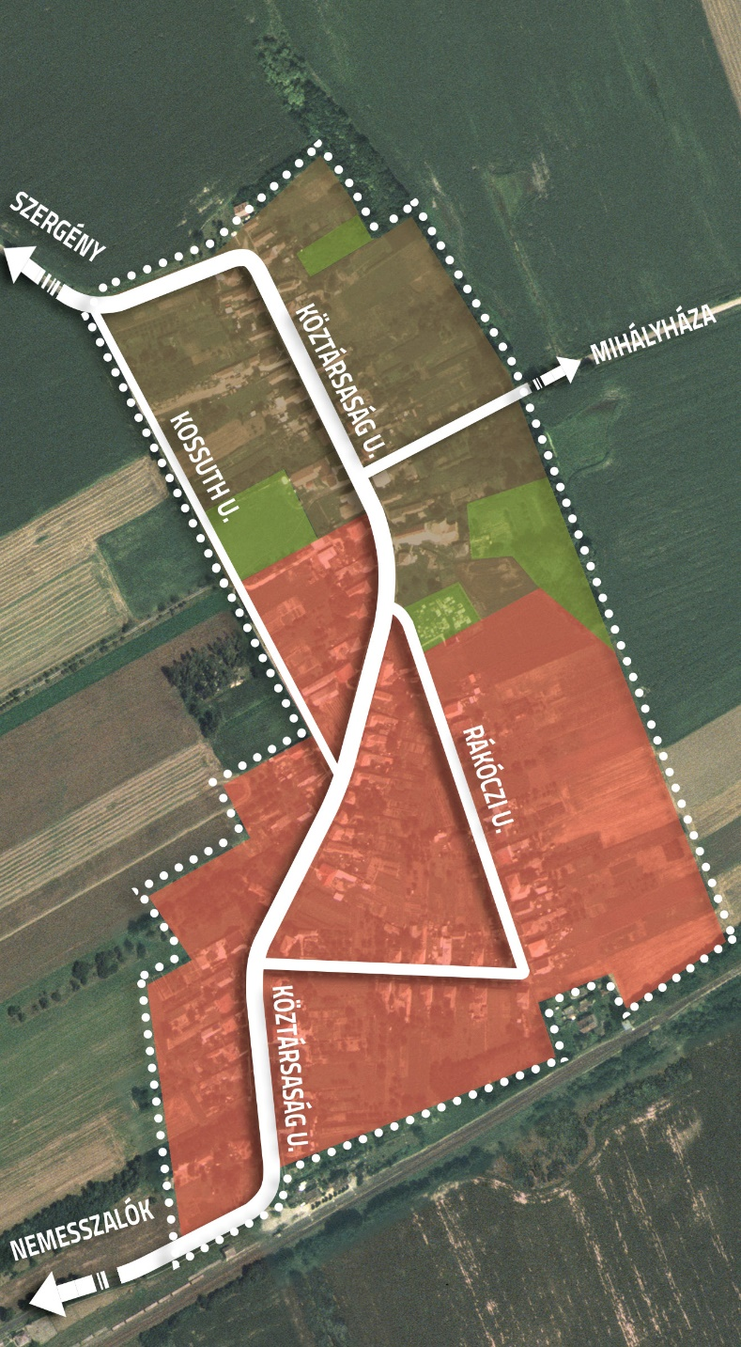
 | településképi szempontból meghatározó területek  sajátos építmények elhelyezésére nem alkalmas terület!  egyéb területek |  | belterület határa  külterület határa

2.2.2 Vinár településképi szempontból nem meghatározó területei - Külterület

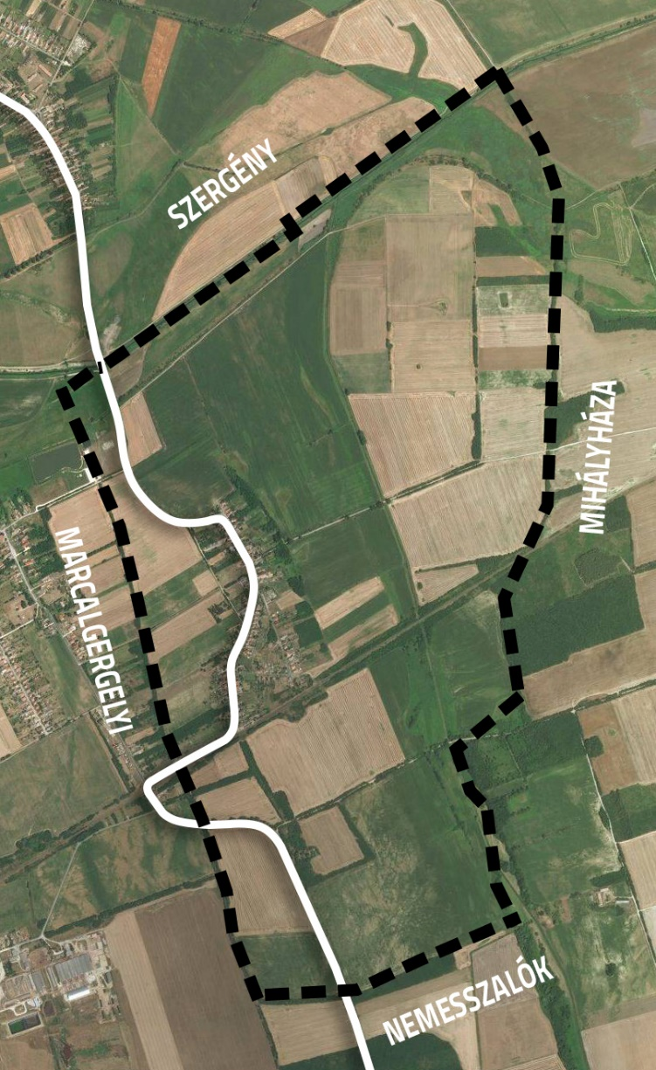

Közigazgatási terület, külterület határa
Belterület határa

településképi szempontból egyéb beépítetlen mezőgazdasági és erdőterületek, sajátos építmények elhelyezésére alkalmas terület

településképi szempontból meghatározó területek,
egyben a sajátos építmények elhelyezésére nem alkalmas terület

2.3. fejezet Vinár településképi szempontból meghatározó - eltérő karakterű - területek besorolása (kivonat a Településképi Arculati Kézikönyvből)
 | Hagyományos falusias lakóterület  Átalakuló falusias lakóterület  Különleges és egyéb területek

2.4. fejezet: Településképi szempontból meghatározó eltérő karakterű területek területi építészeti követelményei

 | A | B | C
 | KARAKTER JELLEMZŐK | MEGHATÁROZÓ ELTÉRŐ KARAKTERŰ TERÜLETEK
 |  | Lakóterületek | Különleges és egyéb  területek
 | beépítés telepítési módja | oldalhatáron álló | szabadonálló
 | beépítés jellemző szintszáma | fsz, fsz + tt | max. 2 építési szint, kivéve a technológiai toronyszerű építmények
 | kerti építmények | építési helyen belül elhelyezhetőek | építési helyen belül elhelyezhetőek

3.melléklet a 13/2017.(XII.18.) önkormányzati rendelethez

3. Nyomtatványok
Iktató szám: …………………………

3.1. Nyomtatvány
településképi szakmai konzultáció emlékeztető

Készült: dátum: hely: önkormányzati hivatala
Jelen vannak:

Tárgy:
Előadott tervezői javaslatok:

Tervek csatolva: igen nem
Főépítész / Polgármester¹ nyilatkozata

aláírások:
ügyfél ügyfél

polgármester

FÜGGELÉKEK
1.függelék a 13/2017.(XII.18.) önkormányzati rendelethez

1.függelék
Településképi Arculati Kézikönyv (külön dokumentálva)
…./2017. (…………….) önkormányzati határozattal elfogadva

2.függelék a 13/2017.(XII.18.) önkormányzati rendelethez

2.függelék
Értékvizsgálat – értékleltár (külön dokumentálva)

…./2017. (…………….) önkormányzati határozattal elfogadva

3.függelék a 13/2017.(XII.18.) önkormányzati rendelethez

3.függelék Településképi szempontból kiemelt területek jegyzéke és lehatárolása

3.1. Régészeti lelőhelyek:
(VMKH VJH Építésügyi és Örökségvédelmi Osztály - adatszolgáltatása alapján, 2017.)

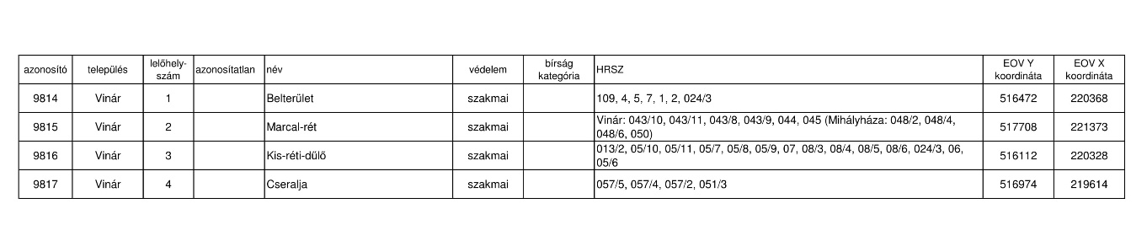

3.2. Országosan védett műemlékek:
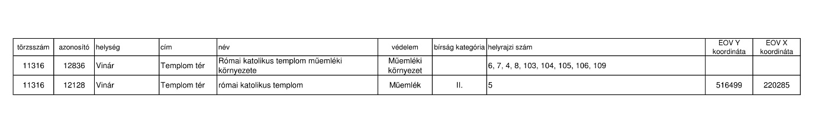
(VMKH VJH Építésügyi és Örökségvédelmi Osztály - adatszolgáltatása alapján, 2017.)

3.3. Településképi szempontból kiemelt területek lehatárolása
(VMKH VJH Építésügyi és Örökségvédelmi Osztály, és a Balaton-felvidéki Nemzeti Park adatszolgáltatása alapján, 2017.)

3.4. Településképi szempontból kiemelt területek lehatárolása (térkép 1. 2.)
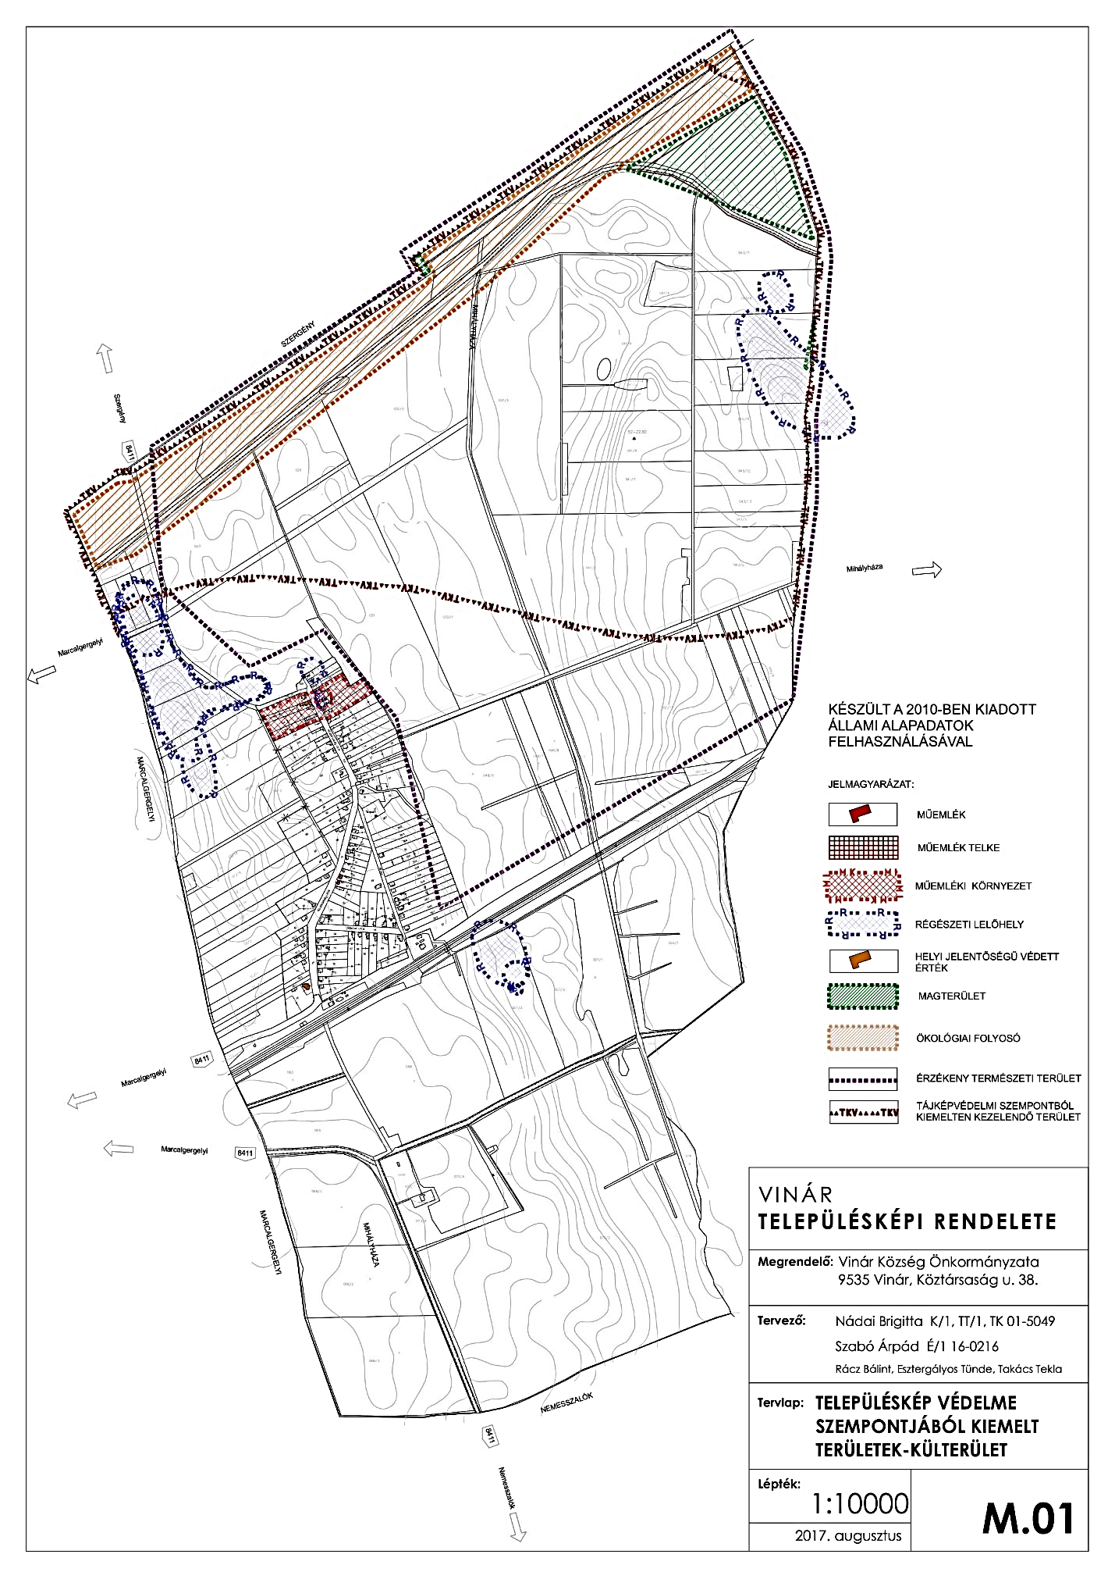

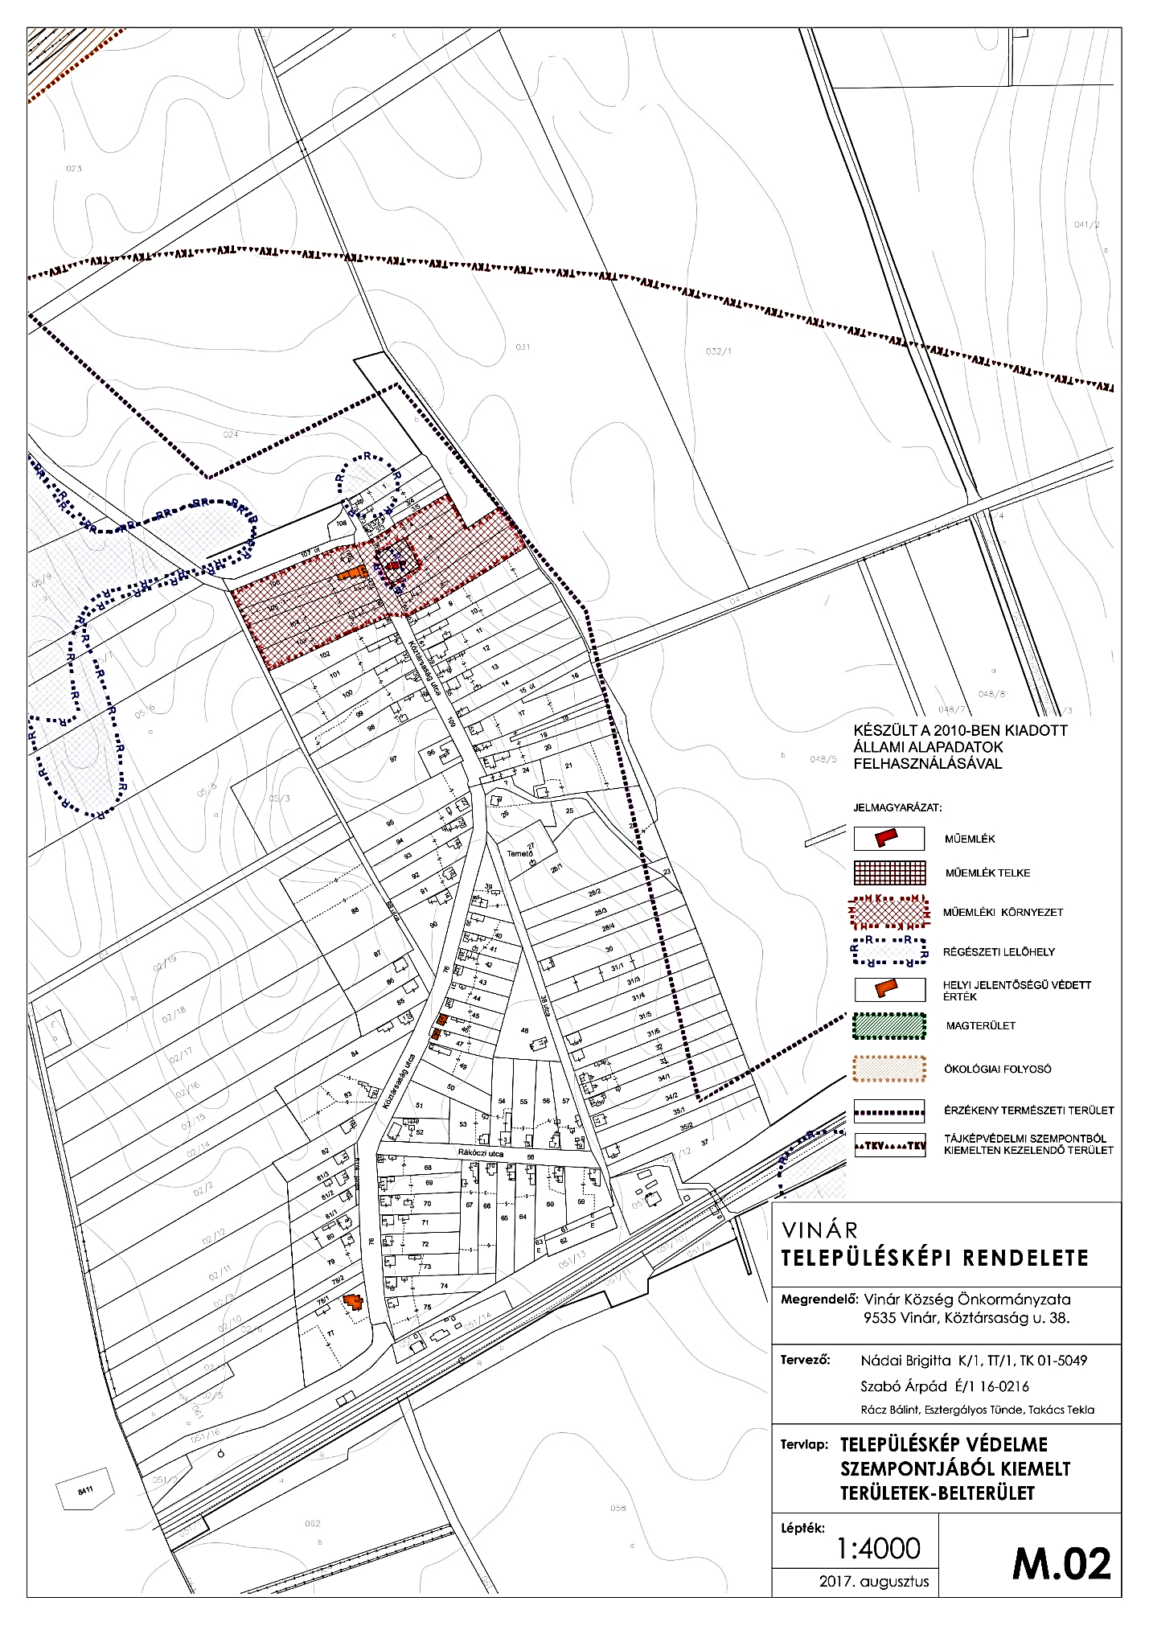
4.függelék a 13/2017.(XII.18.) önkormányzati rendelethez

4. függelék: Növények telepítéséről, fenntartásáról és egyes fajok ellen való védekezésről

4.1. fejezet: Tájjelleg megtartására alkalmas növényfajok listája
A Balaton-felvidéki Nemzeti Park által telepítésre javasolt növényzet (új beültetéseknél alkalmazandó!)
Az alábbi jegyzék ajánlás, a felsoroltakon kívül számos további honos növényfaj megtalálható, alkalmazható. A jegyzék a települési területeken ajánlott növényfajokat, kertészeti kultúrát tartalmazza, nemesített növények alkalmazásával.
Védett fajok nem gyűjthetők és nem telepíthetők!
Az itt megadott általános jegyzéket az élőhelyi adottságok, települési hagyományok tovább árnyalhatják.
A lakóterület kertje:
Javasolt kialakításának előzménye és mintája a parasztkertek hagyománya, melynek számos vonása ma is megtalálható a Balaton-felvidék településein. Ez kiegészíthető a klimatikus adottságoknak megfelelő, honos növényzettel.
- gyepterületek:
Kialakításuknál a lakókertben az egyetlen fajból álló, fajszegény gyepek helyett a területen előforduló több fűfaj és más alacsony lágyszárú növényzet használatával virágos gyep létesítése javasolt. Kialakítása természetes úton, vagy fűmag keverék vetésével történhet. (Pl. Sport keverékkel megerősödő gyepre Margitsziget keverékkel és apró díszítő lágyszárúakkal fajgazdag, természetes hatású pázsit telepítése.) A gyep szélein, vagy a kevésbé taposott foltokban a környék szép vadvirágai {äzoknak kertészeti változatai} ültethetők.
Többféle fűmag használatával a természeteshez közelebb álló gyep kialakítása.
Javasolt alkotók:
francia perje (Arrhenatherum elatius), karcsú fényperje (Koeleria cristata), prémes gyöngyperje (Melica ciliate), sziklai csenkesz (Festuca pseudodalmatica), kései perje (Cleistogenes serotina), vékony csenkesz (Festuca valesiaca)
- A fű felületét apró növésű lágyszárúak díszíthetik, pl. százszorszép (Bellis perennis), vajszínű ördögszem (Scabiosa ocroleuca), kakukkfű (Thymus sp), veronika fajok (Veronica sp), hasznos földitömjén (Pimpinella saxifraga), fehér here (Trifolium repens)
- A gyep széleinél, vagy kevésbé taposott foltokban telepíthetők, pl. török hóvirág (Galanthus elwesii) széles levelű salamonpecsét (Polygonatum latifolium), illatos ibolya (Viola odorata), gyöngyvirág (Convallaria majalis).
A kertet szegélyezhetik alacsony növésű, ill. helyenként magasabb virágos növények. Kedvező a fűszer és gyógynövények használata is. A kerítések, támfalak felületét díszcserjék sora élénkítheti. Nagyobb felület esetén feltétlenül szükséges a kőbástyára, kerítésre felkúszó, vagy lecsüngő növényzet telepítése.
- Alacsony növésű szegélyvirágok:
porcsinrózsa (Portulaca grandiflora), petúnia (Petunia hybrida), árvácska (Viola wittrockiana), körömvirág (Calendula oficinalis), jácintok (Hyacinthus sp), lila sáfrány (Crocus vernus), fehér nárcisz (Narcissus poeticus), aranysáfrány (Crocus aureus), csupros nárcisz (Narcissus pseudonarcissus), kék nőszirom (Iris germanica), tazetta nárcisz (Narcissus. tazetta), pompás nárcisz (Narcissus incomparabilis), törökszegfű (Dianthus barbatus), törpe bársonyvirág (Tagetes patula), kerti szegfű (Dianthus caryophyllus), búzavirág (Centaurea cyanus), habszegfű fajok (Silene sp.), szikla-bőrlevél (Bergenia crassifolia)
- Magasabb kerti virágok:
nefelejcs (Myosotis silvestris), tornyos harangvirág (Campanula pyramidalis), ezüstös pipitér (Anthemis biebersteiniaia), kerti margaréta (Chrysanthhemum maximum), estike (Hesperis matronalis), mezei margaréta (C. leucantheum), erdei szellőrózsa (Anemone sylvestris), kerti szarkaláb (Consolida ajacis), fehér liliom (Lilium candidum), japán árnyliliom (Hosta lancifolia), tűzliliom (Lilium bulbiferum), pálmaliliom (Yucca filamentosa), tulipánfélék (Tulipa sp.), bugás lángvirág (Phlox paniculata), oroszlánszáj (Antirrhinum majus), kerti fátyolvirág (Gypsophila elegans), bárányfarok (Amaranthus hypochondriacus), nagy meténg (Vinca major)
- kerti díszként is használható fűszer- és gyógynövények:
izsóp (Hypossus officinalis), levendula (Lavandula angustifolia), rozmaring (Rosmarinus officinalis), kerti ruta (Ruta graveolens), orvosi zsálya (Salvia officinalis), kakukkfű fajok (Thymus serpyllum, T. sp.), bazsalikom (Ocymum basalicum), szurokfű (Origanum vulgare)
- kerítést kísérő díszcserjék:
kerti madárbirs (Cotoneaster horizontalis), tűztövis (Pyracantha coccinea), egybibés galagonya (Craetegus monogyna), nyári orgona (Buddleia davidii), mályva (Hibiscus siriacus)
-felkúszó és lecsüngő növényzet (támfalra, kerítéshez, kőfal elé):
trombita folyondár (Campsis radicans), sarkantyúka (Tropaeolum majus), tatár lonc (Lonicera tatarica), magyar lonc (Lonicera tellmaniana), borostyán (Hedera helix), kék hajnalka (Ipomoea tricolor), ligeti szőlő (Vitis silvestris), bíboros hajnalka (Ipomoea purpurea), lila akác (Wisteria sinensis)
- kőfalakat, támfalakat élénkító növényzet (a kúszónövényekkel együtt alkalmazva):
sziklai ternye (Alyssum saxatile), fehér varjúháj (Sedum album), rózsás kövirózsa (Sempervivum marmoreum), borsos varjúháj (Sedum acre), valamint kertészetekben kapható termesztett fajok
A lakótelek fái:
A régi falusi kertekben jellemzőek a haszonfák voltak, főleg a kevés permetezést igénylő gyümölcsfák. Más fát csak megtűrtek - nem vágtak ki -, ha kivételesen szép volt. pl. kislevelű hárs (Tilia cordata), berkenye (Sorbus sp.), vadkörte (Pyrus pyraster), tölgy (Quercus sp.), tájfajták
- javasolt gyümölcsfák és cserjék:
dió (Juglans regia), kajszibarack (Prunus armeniaca), őszibarack (Prunus persica), mandula (Prunus dulcis), szilva (Prunus domestica), meggy (Prunus cerasus), cseresznye (Cerasus sp.), alma (Malus domestica), körte (Pyrus communis), eperfa (Morus alba), szőlő (Vitis vinifera), füge (Ficus carica), málna (Rubus ideaus), piros ribizli (Ribes spicatum), egres (Ribes uva-crispa), mogyoró (Corylus avellana)
Sajátos hangulatot adhat a különféle dísztökök (Cucurbita pepo), a kúszó bab (Phaseolus sp.), napraforgó (Helianthus annuus) mértéktartó alkalmazása.
A lakótelken a felsorolt növényfajokból ízléssel összeválogatva alakítható ki a virágos gyep, néhány árnyékot adó (gyümölcs)fa, a széleken cserjék, virágok, a kerítést kísérő magasabb virágok vagy cserjesor, a nagyobb függőleges felületeket vagy kőfalat derítő kúszónövények, sziklai növényzet. A lakóházat, tornácot, falmélyedéseket cserepes dísznövények gazdagíthatják, legjellemzőbb a muskátli (Pelargonium zonale).
Közterületek, parkok növényzete:
Alapvető szempont, hogy a területen honos növényfajok, fák és cserjék {és azok kertészeti változatainak} használatával kerüljenek kialakításra. Nagyszámú fa, bokor alkalmazása esetén a lágyszárúak, virágok a kezelt parkok jellegét kevésbé határozzák meg.
A növények nemesítésével a távoli területeken honos virágok mindennapi alkalmazása elterjedt. A díszparkokban a honos fajok alkalmazása mellett lágyszárúak esetében kisebb mértékben elfogadott a zöldfelületek karakteréhez igazodó nemesített más fajok ültetése is.
- Fák a településközpontban, a templom körül és a jelentősebb középületeknél:
kislevelű hárs (Tilia cordata), vadgesztenye vagy bokrétafa (Aesculus hippocastanum), molyhos tölgy (Quercus pubescens), kocsánytalan tölgy (Quercus petrae)
-További ajánlott fafajok:
mezei juhar (Acer campestre), mezei szil (Ulmus minor), magas kőris (Fraxinus exceksior), virágos v. mannakőris (Fraxinus ornus), madárberkenye (Sorbus aucuparia)
Színezheti az összetételt egy-egy rezgő nyár (Populus tremula), nyír (Betula pendula), eperfa (Morus alba).
- Cserjék:
madárbirs (Cotoneaster sp.), cserszömörce (Cotinus coggygria), egybibés galagonya (Crataegus monogyna), kecskerágó (Euonymus sp.), veresgyűrű som (Cornus sanguinea), kökény (Prunus spionosa), közönséges fagyal (Ligustrum vulgare), mogyoró (Corylus avellana)
A lakókerteknél felsorolt gyümölcsfák, cserjék, kúszónövények is alkalmazhatók a hely függvényében.
Külterületeken ajánlott növényzet:
Szőlőhegyeken a történeti szőlőművelés fenntartásával csak a pince bejáratnál jellemző a kis gyepterület. Az épület vagy boltpince mellett diófák ültetése általános, melyek egyben a pince árnyékolását is szolgálják. Esetleg telepíthető néhány gyümölcsfa, főként csonthéjasok, és cserjék. Gyakori a cseresznye, mandula, szelídgesztenye fa ültetése.
A tájidegen növényzet alkalmazását mindenképpen kerülni kell.
A települések további külterületén
megtalálhatók a természeti értéket hordozó rétek, gyepek, nádasok, mélyfekvésű, vizes élőhelyek és a patakokat, élővízfolyásokat kísérő természetes növényzet. E területek természetes növényzetének megőrzése, a változatlan élőhelyi feltételek fenntartása szükséges. Tájképi értékük mellett ökológiai kapcsolatot, sok állatfaj számára menedéket jelentenek a patakot szegélyező és az út mentén látható fasorok, sövények.
A védett táj egyediségének megőrzéséhez a településeken, különösen a külterületen kerülni kell a tájidegen növényfajok használatát. Az arborétumok és díszparkok gyűjteményének kivételével a Balaton-felvidéki táj szépségét a sokféle élőhelyet jellemző honos növényzet gazdagsága adja. Ezért a tájidegen fajok egyedei (pl. a fenyők (Picea sp)) csak igen kis mértékben, inkább csak egy-két jelentős épülethez kapcsolódva jelenjenek meg a településeken. A lakó- és üdülőtelkek, de különösen a külterületek, szőlőhegyek területén a tájidegen fajok (tű- és pikkelylevelűek, tuják (Thuja occidentalis) ültetése feltétlenül kerülendő.
A nyomvonalas infrastruktúra létesítésénél
(út, közművezetékek) különösen fontos a bolygatott területek helyreállítása, a telepítésre kerülő növényzetnek a honos állományból történő megválasztása, a terület élőhelyi adottságainak függvényében.

Kerülendő, inváziós növényfajok
Az adventív fajok betelepedését minden áron meg kell akadályozni!
Az adventív fajok ellenőrizhetetlen mértékű szaporodásukkal a növényzet összetételében, a települési és természetes zöldfelületekben óriási károkat okoznak, terjeszkedésük meg nem állítható. Ide sorolható pl. a bálványfa (Ailanthus altissima), gyalogakác (Amorpha fruticosa), akác (Robinia pseudo-acacia), aranyvessző (Solidago canadensis, S. gigantea), ezüstfa (Elaeagnus angustifolia), selyemkóró (Asclepias syriaca).

4.2. fejezet: Az idegenhonos inváziós fajok
betelepítésének vagy behurcolásának és terjedésének megelőzéséről és kezeléséről szóló 1143/2014. EU rendelet alapján

A rendelet alapján a tagországok képviselőiből álló inváziós fajok elleni védelemért felelős bizottság elfogadta azt a növény- és állatfajlistát, mely az Unió számára veszélyt jelentő inváziós idegenhonos fajok jegyzékét alkotja. A listán szereplő fajok egyedeire vonatkozó szigorú szabályok szerint tilos az egész EU területén forgalomba hozni és a természetbe kibocsátani akár egyetlen példányt is, de a behozatalra, tartásra, tenyésztésre, szaporításra, szállításra, kereskedelemre és felhasználásra is hasonlóan szigorú szabályok vonatkoznak.

A listában szereplő növényfajok:

Magyar név | Tudományos név
Borfa, tengerparti seprűcserje | Baccharis halimifolia
Kaliforniai tündérhínár | Cabomba caroliniana
Vízijácint | Eichhornia crassipes
Perzsa medvetalp | Heracleum persicum
Sosnowsky-medvetalp | Heracleum sosnowskyi
Hévízi gázló | Hydrocotyle ranunculoides
Fodros átokhínár | Lagarosiphon major
Nagyvirágú tóalma | Ludwigia grandiflora
Sárgavirágú tóalma | Ludwigia peploides
Sárga lápbuzogány | Lysichiton americanus
Közönséges süllőhínár | Myriophyllum aquaticum
Keserű hamisüröm | Parthenium hysterophorus
Ördögfarok keserűfű | Persicaria perfoliata
Kudzu nyílgyökér | Pueraria montana var. lobata

Várhatóan 2017-ben az alábbi fajokkal fog bővülni a lista:

Magyar név | Tudományos név
Közönséges selyemkóró | Asclepias syriaca
Vékonylevelű átokhínár | Elodea nuttallii
Bíbor nebáncsvirág | Impatiens glandulifera
Felemáslevelű süllőhínár | Myriophyllum heterophyllum
Kaukázusi medvetalp | Heracleum mantegazzianum
Óriásrebarbara | Gunnera tinctoria
Tollborzfű | Pennisetum setaceum
 | Alternanthera philoxeroides
 | Microstegium vimineum

4.3. fejezet: A NATURA 2000 gyepterületek
fenntartásának földhasználati szabályairól szóló (269/2007. (X. 18. Korm. rendelet alapján

A kormányrendelet melléklete meghatározza azoknak a fajoknak a listáját, melyek inváziós és termőhely-idegen növényfajoknak tekinthetők, így az 5. § (2) bekezdés értelmében a Natura 2000 gyepterületeken ezek megtelepedését és terjedését meg kell akadályozni, állományuk visszaszorításáról gondoskodni kell mechanikus védekezéssel vagy speciális növényvédőszer kijuttatással.

Az érintett növényfajok:

1. Fásszárú inváziós és termőhely-idegen növényfajok:
Magyar név | Tudományos név
akác | Robinia pseudo-acacia
amerikai kőris | Fraxinus americana
bálványfa | Ailanthus altissima
keskenylevelű ezüstfa | Elaeagnus angustifolia
fekete fenyő | Pinus nigra
erdei fenyő | Pinus silvestris
gyalogakác | Amorpha fruticosa
kései meggy | Prunus serotina
zöld juhar | Acer negundo

2. Lágyszárú inváziós növényfajok:
Magyar név | Tudományos név
alkörmös | Phytolacca americana
japánkeserűfű fajok | Fallopia spp.
kanadai aranyvessző | Solidago canadensis
magas aranyvessző | Solidago gigantea
parlagfű | Ambrosia artemisifolia
selyemkóró | Asclepias syriaca
süntök | Echinocystis lobata

4.4. fejezet: A növényvédelmi tevékenységről
(kivonata a 43/2010. (IV. 23.) FVM rendeletből)

A rendelet 2. § (1) bekezdése értelmében a földhasználó és a termelő köteles védekezni az alábbi növények ellen:
- parlagfű (Ambrosia artemisiifolia),
- keserű csucsor (Solanum dulcamara),
- selyemkóró (Asclepias syriaca),
- aranka fajok (Cuscuta spp.).

Megjegyzés: A fentiekben rögzített nyilatkozatok kötik a települési önkormányzatot további településképi eljárások során.
központi adatszolgáltatás alapján készült

